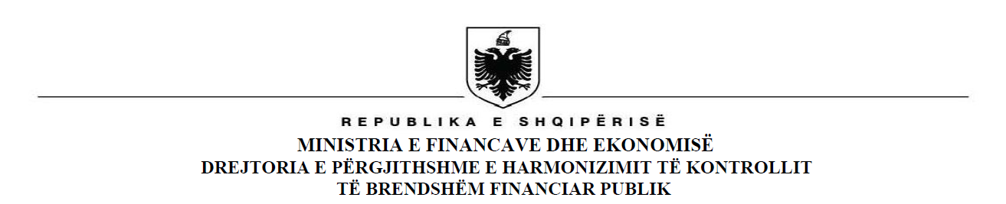
DREJTORIA E HARMONIZIMIT TË AUDITIMIT TË BRENDSHËM

NJOFTIM
MBI SHPALLJEN E KRITEREVE TË APLIKIMIT PËR TRAJNER NË TRAJNIMIN E VIJUESHËM PROFESIONAL TË AUDITUESVE TË BRENDSHËM NË SEKTORIN PUBLIK PËR VITIN 2021
Bazuar në nenin 13 të Urdhrit të Ministrit të Financave nr.3, datë 08.01.2016 “Për miratimin e Rregullores për Trajnimin e Vijueshëm Profesional për Audituesit e Brendshëm në Sektorin Publik”, i ndryshuar, Drejtoria e Harmonizimit për Auditimin e Brendshëm (DHAB) njofton mbi shpalljen e kritereve të aplikimit për trajnerë në trajnimin e vijueshëm profesional të audituesve të brendshëm në sektorin publik për vitin 2021. Bazuar në pikën 1 të kreut III të VKM-së nr.116, datë 17.2.2016 “Për mënyrën e organizimit, funksionimit dhe përbërjen e Komisionit të Kualifikimit të Audituesve të Brendshëm në sektorin publik dhe përcaktimin e tarifave të trajnimit”, do të gjeni të publikuara kriteret dhe dokumentacionin që duhet të plotësojnë aplikantët për t’u përzgjedhur si trajnerë, nga Komisioni i Kualifikimit të Audituesve të Brendshëm (KKAB), si më poshtë:

1.Kriteret dhe kualifikimet:
- Të paktën diplomë “Master i shkencave” ose “Master i Arteve” dhe eksperiencë në profesion, sipas përcaktimeve në aktin nënligjor përkatës;
- Të paktën 2 vite eksperiencë në mësimdhënie;
- Integritet moral dhe profesional;
- Aftësi të shkëlqyera komunikimi dhe prezantimi;
- Aftësi për të hartuar dhe prezantuar temën sipas programit.
2. Kandidatët që duan të aplikojnë duhet të paraqesin brenda datës 05.03.2021, dokumentet e
mëposhtme:
- Kërkesë;
- Curriculum vitae (CV);
- Fotokopje e noterizuar të diplomës universitare dhe certifikatave për eksperiencë profesionale;
- Vërtetim të eksperiencës në profesion;
- Vërtetim të eksperiencës në mësimdhënie;
- Rekomandime për integritet moral dhe reputacion të mirë.

Dokumentacioni duhet të dorëzohet pranë zyrës së protokoll-arkivës, të Ministrisë së Financave dhe Ekonomisë. Për informacione të mëtejshme mund të vizitoni faqen e internetit e Ministrisë së Financave dhe Ekonomisë, me adresë: www.financa.gov.al.

